東榮國小母語推動特色
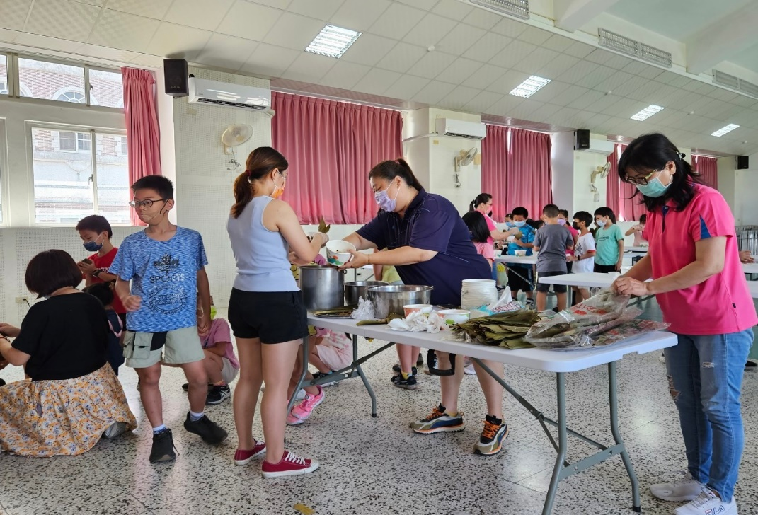
包粽子初體驗
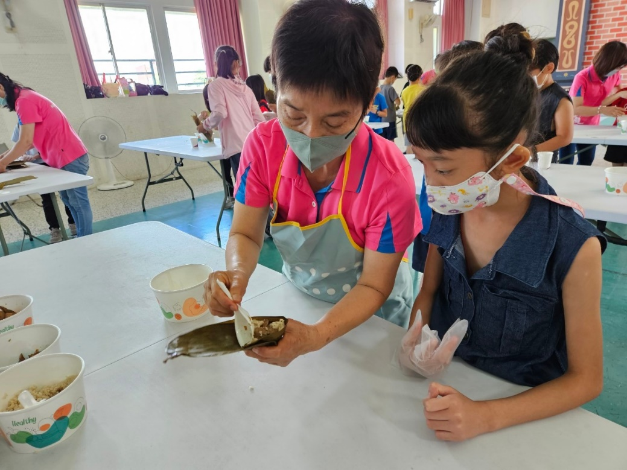
包粽子初體驗
東榮國小母語推動特色
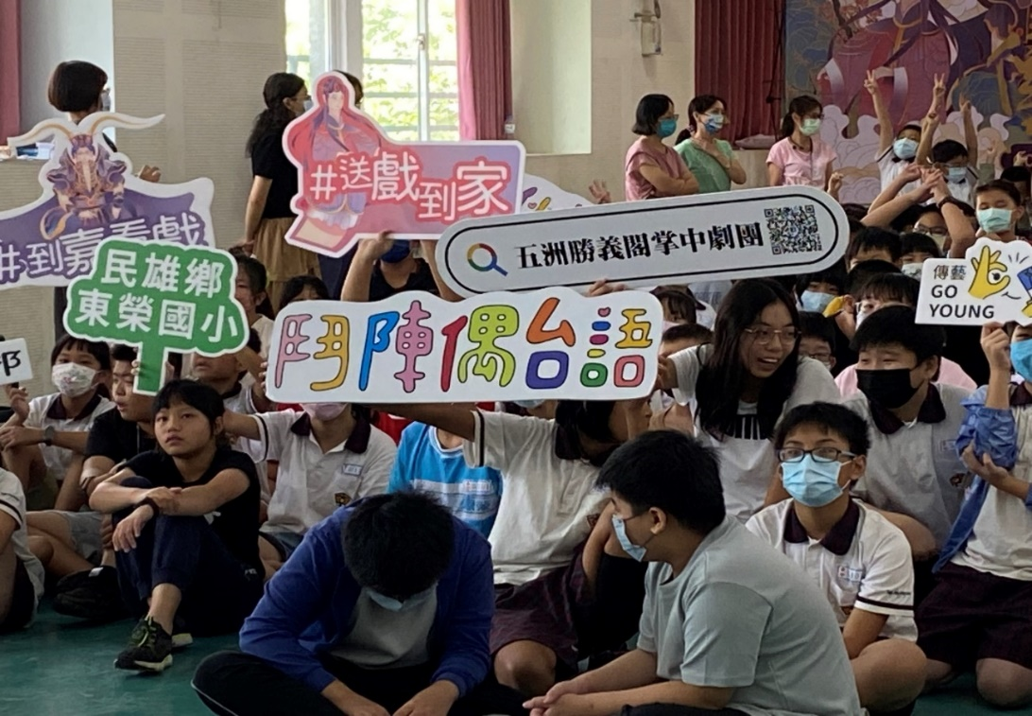
特色宣導- 看戲講台語
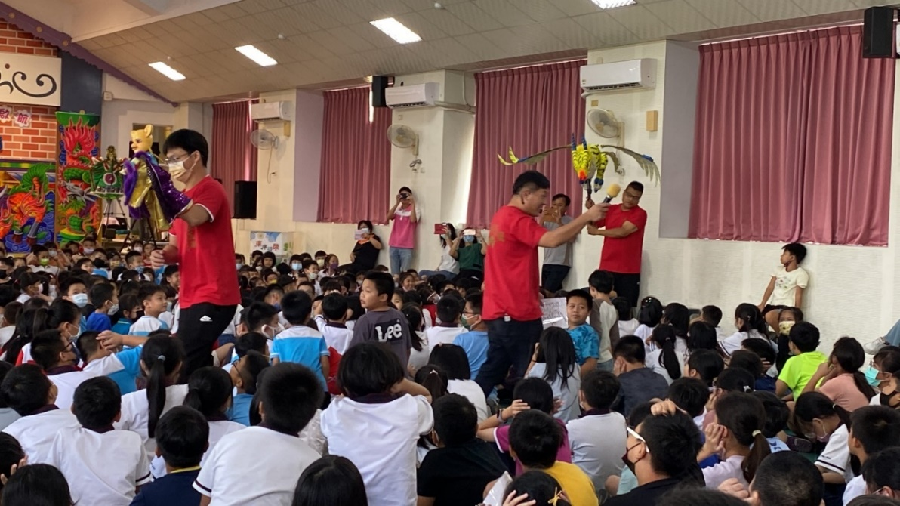
布袋戲團到校演出- 看戲講台語
東榮國小母語推動特色
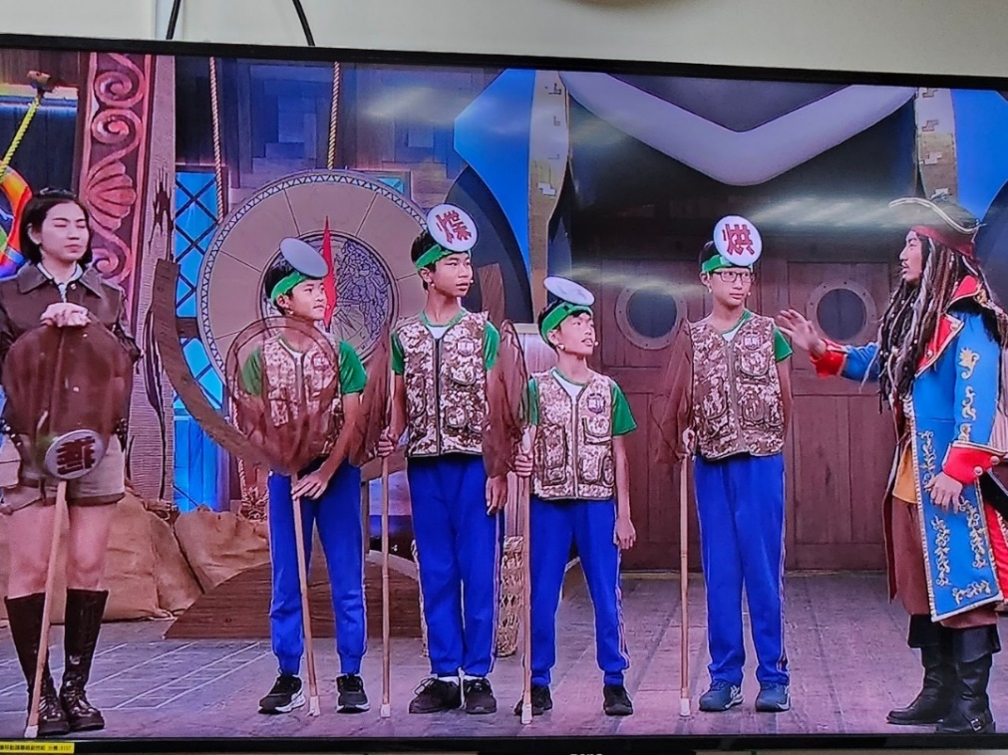
參加公視母語節目錄影-非常了不起
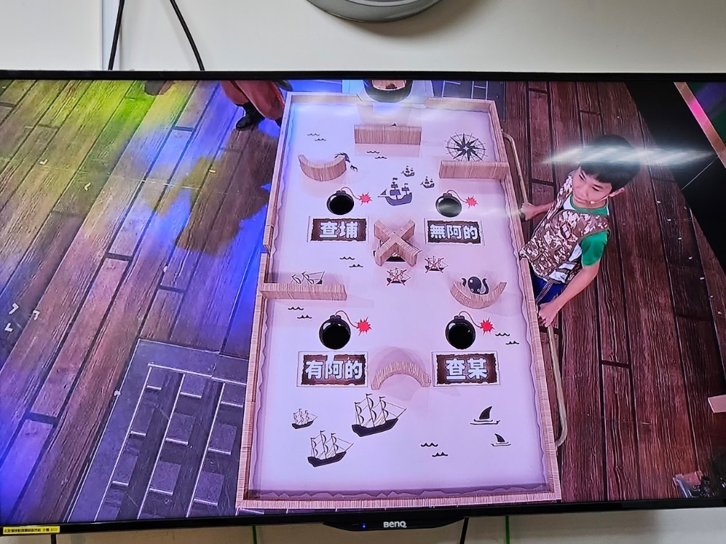
參加公視母語節目錄影-非常了不起

